Dossier de presse sous embargo jusqu’au 29 août 2024, 8h (CET)

A l’occasion des Geneva Watch Days 2024,
HYT lance pour la première fois une « Edition Millésimée » pour l’Automne-Hiver 2024-2025.

Pour célébrer la Collection « T1 Series » et son esprit total d’innovation, trois nouveaux garde-temps seront proposés en édition limitée, non par leur quantité, mais par leur période de disponibilité - de septembre 2024 à avril 2025.

Violet, vert et chocolat : Trois nouvelles couleurs
raffinées, chaudes, hivernales qui habilleront avec élégance,
trois nouvelles déclinaisons de la fameuse « T1 »,
le nouveau modèle contemporain signé HYT.

Disponible uniquement cet automne-hiver, de septembre 2024 à avril 2025.

HYT dévoile une collection exclusive composée de trois nouvelles couleurs - violet, vert et chocolat, qui habilleront avec beaucoup d’élégance et de subtilité pour cet hiver les cadrans de la fameuse « T1 Series ».

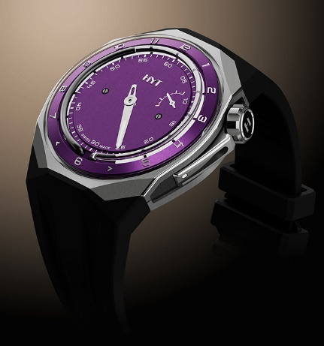 | 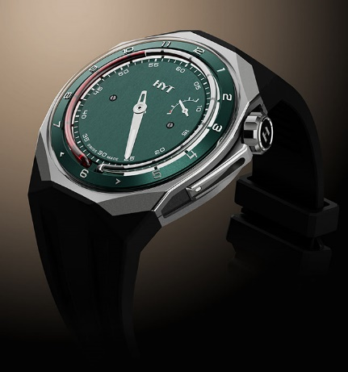 | 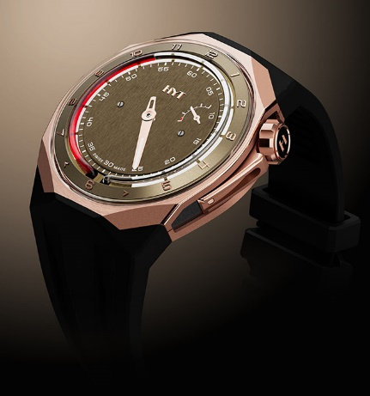

Sophistiquées, raffinées, et incarnant l'excellence de la haute horlogerie, ces trois nouvelles couleurs inédites chez HYT - parfaitement dans la tendance actuelle - seront des séries limitées dans le temps (et non en quantité), disponibles à partir de septembre 2024, et seulement jusqu’à Watches and Wonders 2025.

Avec un diamètre élégant, plus contenu - de 45mm, et un design qui favorise l’ergonomie au poignet, les nouvelles T1 offrent un style raffiné, distinctif, contemporain, avec beaucoup de présence tout en étant très agréable au porté. Arborant des couleurs à la fois fortes et tendance, elles honorent les piliers de l’ADN de la marque : science, technologie, haute horlogerie et design, avec une maîtrise parfaite de son invention emblématique – un fluide désormais rouge vibrant qui ajoute une touche audacieuse et inédite au cadran.

Trio divinement coloré.

2024 est une année spéciale pour HYT, celle d’un vent nouveau avec le lancement remarqué au printemps de la nouvelle collection « T1 Series », une série de montres raffinées qui célèbre l’élégance contemporaine au poignet avec un diamètre plus réduit et un design plus fin.

Afin de célébrer ce nouveau chapitre, HYT dévoile trois nouvelles T1, élégamment habillées de violet, vert et chocolat, avec des cadrans aux finitions satinées verticales qui captent sans pareil les jeux de la lumière naturelle.

Ce trio « Millésimé » sera disponible de l’automne jusqu’au milieu du printemps - de septembre 2024 à avril 2025 – avec des quantités qui seront non-limitées. La T1 Series, condensée de l’essence de HYT, avec son diamètre inédit, plus ergonomique de 45mm, accompagne une nouvelle signature stylistique de la marque qui favorise des cadrans racés, équilibrées et parfaitement lisibles.

S’inscrivant dans l’air du temps, la collection T1 Series a été pensée dès le départ pour répondre à de nouvelles attentes. Un boitier réduit – 45 mm, une silhouette plus ergonomique, sa forme octogonale aux côtés subtilement facettés, un cadran entièrement fermé, conçu pour atteindre une harmonie absolue, la T1 Series est méticuleuse et ultra contemporaine. Prête à relever tous les défis techniques comme esthétiques, à challenger les conventions, cette nouvelle collection est un nouvel espace d’expression plus raffiné.
Ce Trio de montres se distingue par la beauté du cadran aux finitions satinées verticales, parcourant les minutes et sublimant le rehaut des heures avec une palette de couleurs dans l’air du temps – vert, violet et chocolat – ajoutant ainsi une élégance distinctive. Tout comme les deux variations de boîtiers manufacturés qui magnifient cette pièce : l'un en titane et titane DLC, l'autre, plus précieux, en or 5N agrémenté de titane DLC. Les cadrans verts et violets créent un contraste unique avec le boîtier en titane et titane DLC, tandis que le boîtier en or 5N et titane DLC rehausse élégamment le cadran chocolat.
Les composants mécaniques et les avancées technologiques fusionnent dans une harmonie parfaite. Le cristal bombé, élégamment nommé « à cloche », est en saphir traité antireflet, surplombant un fond ouvert en saphir dévoilant le mécanisme unique de HYT. Animé par deux soufflets emblématiques, ce mouvement des fluides est orchestré par un calibre 501-CM à remontage manuel, composé de 352 pièces. Avec une ergonomie réfléchie, la couronne vissée positionnée à 2 heures, en titane et titane DLC ou en or 5N et titane DLC à la finition satinée et microbillée, assure une étanchéité jusqu'à 50 mètres, alliant fonctionnalité et esthétique avec une précision sans faille.
L'affichage fluidique du temps loge le compteur des heures en deçà du tube en verre rempli de liquides, avec une graduation de 6 heures à 6 heures. Pour la première fois pour cette collection, le liquide coloré est rouge pour les versions chocolat et verte, et noir pour la version au cadran violet. Il progresse doucement et continuellement, permettant de lire les heures en observant la position du fluide coloré entre les graduations du rehaut des heures. Toutes les 12 heures, le fluide revient à sa position initiale de manière rétrograde.
Les minutes sont affichées avec précision sur un secteur dédié autour du cadran central orné de chiffres arabes. Le calibre manufacture exclusif HYT bat à 28 800 alternances par heure, avec une réserve de marche de 72 heures indiquée par le cadran sectoriel positionné à 2 heures sur le cadran central.
Le bracelet en caoutchouc est disponible en noir pour les trois modèles, ainsi qu’en chocolat, vert et en violet, couleurs assortis aux cadrans. Ce bracelet bénéficie d’une chute droite, intégrée avec élégance à l’architecture de l’ensemble. Il épouse la courbe naturelle du poignet, garantissant un confort inégalé et une aisance de port remarquable. Un système d’interchangeabilité inédit, situé dans la carrure de la montre et spécialement conçu pour cette collection, a nécessité une année de recherche et développement avant son homologation. Un bouton poussoir situé au dos de la montre permet de retirer le bracelet en mode « click out ». Une boucle ardillon en titane ou en titane PVD pour le modèle en or 5N/titane sécurise le porté de cette montre.
Les bases du mécanisme à affichage fluidique HYT
Les montres HYT réunissent science, technologie (développée par PRECIFLEX SA), haute horlogerie et design. Inspiré par le fonctionnement des clepsydres des pharaons, deux réservoirs composés de soufflets en alliage extrêmement souple, situés à 6 heures, sont fixés à chaque extrémité d’un tube capillaire en verre. Dans l’un, un liquide coloré. Dans l’autre, un liquide transparent. Actionné par le mouvement horloger le premier réservoir se compresse, l’autre se détend, entraînant le mouvement des liquides dans le capillaire. Les deux liquides ne sont pas miscibles (ou ne se mélangent pas), la force de répulsion des molécules les maintenant séparés créant ainsi une interface visible : le ménisque
Au fil des heures le liquide se déplace indiquant l’heure de façon graphique sur la périphérie du cadran. Au cours de la journée le tube se remplit en douze heures avec le liquide coloré, lorsque ce dernier arrive à l’extrémité du capillaire, il revient en position initiale, dans un mouvement rétrograde et recommence un nouveau cycle de douze heures.
Protégée par sept brevets, cette invention est saluée par le Grand Prix d’Horlogerie de Genève, qui lui décerne le Prix de l’Innovation en 2012. Une innovation technique qui préside en tous points au design et à son architecture tridimensionnelle

spécifications techniques

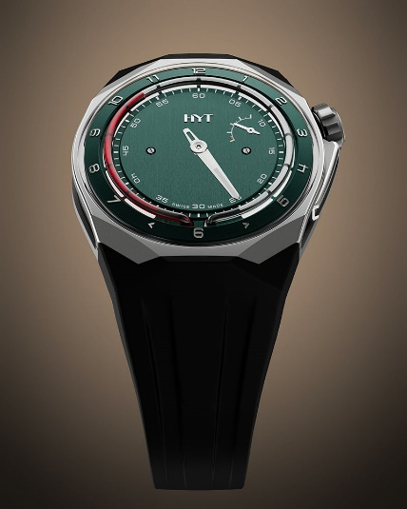 | Modèle  T1 Titane Vert  Edition Millésimée  Référence : H03343-A  Prix conseillé : CHF 50’000 (hors. taxes)  GRAVURE AU DOS : T1 46  Image NON-CONTRACTUelle
Boîtier  - Boîtier en titane et titane DLC noir, satiné  - Couronne en titane  - Glace saphir avec traitement antireflet  CADRAN  - Laiton revêtement vert  - Appliques revêtement rhodium, décalques blanc et  SLN blanc C1/WL  - Tube capillaire en borosilicate avec fluide rouge  - Étanche à 50 m  Mouvement  - Réf. : 501-CM (352 pièces)  - Type : mécanique  - Fréquence : 28 800 a/h (4 Hz)  - Rubis : 41  - Remontage : manuel  - Réserve de marche : 72 h  - Finitions : finement sablées et satinées  - Revêtement : noir et argent |  | Fonctions  - Indication fluidique rétrograde des heures  - Aiguille des minutes centrale  - Aiguille de la réserve de marche  Aiguilles  - Aiguille des minutes revêtement rhodium, SLN blanc  - Aiguille réserve de marche revêtement rhodium,  SLN blanc  Bracelets  - Bracelet en caoutchouc noir  - Bracelet en caoutchouc vert  Fermoir  - Boucle ardillon en titane  - Finitions satinées et sablées  Dimensions  - Largeur : 45,30 mm  - Longueur : 46,30 mm  - Épaisseur : 17,20 mm

spécifications techniques

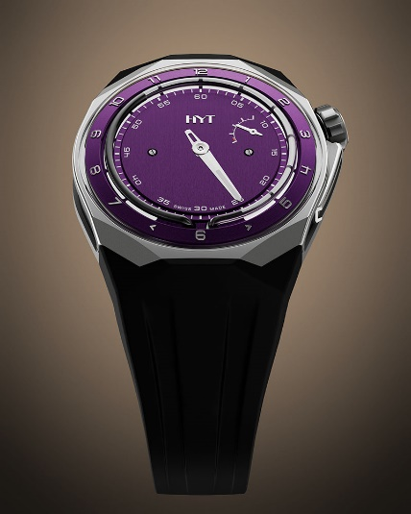 | Modèle  T1 Titane Violet  Edition Millésimée  Référence : H03344-A  Prix conseillé : CHF 50’000 (hors. taxes)  GRAVURE AU DOS : T1 47  Image NON-CONTRACTUelle
Boîtier  - Boîtier en titane et titane DLC noir, satiné  - Couronne en titane  - Glace saphir avec traitement antireflet  CADRAN  - Laiton revêtement violet  - Appliques revêtement rhodium, décalques blanc et  SLN blanc C1/WL  - Tube capillaire en borosilicate avec fluide noir  - Étanche à 50 m  Mouvement  - Réf. : 501-CM (352 pièces)  - Type : mécanique  - Fréquence : 28 800 a/h (4 Hz)  - Rubis : 41  - Remontage : manuel  - Réserve de marche : 72 h  - Finitions : finement sablées et satinées  - Revêtement : noir et argent |  | Fonctions  - Indication fluidique rétrograde des heures  - Aiguille des minutes centrale  - Aiguille de la réserve de marche  Aiguilles  - Aiguille des minutes revêtement rhodium, SLN blanc  - Aiguille réserve de marche revêtement rhodium,  SLN blanc  Bracelets  - Bracelet en caoutchouc noir  - Bracelet en caoutchouc violet  Fermoir  - Boucle ardillon en titane  - Finitions satinées et sablées  Dimensions  - Largeur : 45,30 mm  - Longueur : 46,30 mm  - Épaisseur : 17,20 mm
spécifications techniques

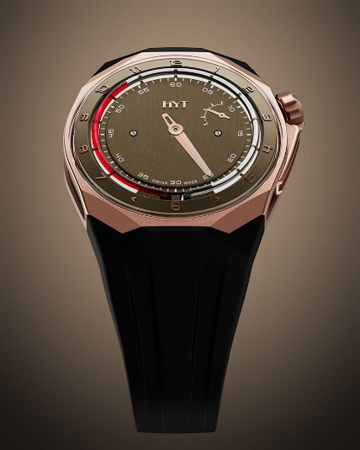 | Modèle  T1 Or 5N Titane Chocolat  Edition Millésimée  Référence : H03345-A  Prix conseillé : CHF 66’000 (hors. taxes)  GRAVURE AU DOS : T1 48  Image NON-CONTRACTUelle
Boîtier  - Boîtier en titane revêtement or 5N et DLC noir, satiné  - Couronne en or 5N  - Glace saphir avec traitement antireflet  CADRAN  - Laiton revêtement chocolat  - Appliques revêtement or rose 5N, décalques blanc et  SLN blanc C1/WL  - Tube capillaire en borosilicate avec fluide rouge  - Étanche à 50 m  Mouvement  - Réf. : 501-CM (352 pièces)  - Type : mécanique  - Fréquence : 28 800 a/h (4 Hz)  - Rubis : 41  - Remontage : manuel  - Réserve de marche : 72 h  - Finitions : finement sablées et satinées  - Revêtement : noir et argent |  | Fonctions  - Indication fluidique rétrograde des heures  - Aiguille des minutes centrale  - Aiguille de la réserve de marche  Aiguilles  - Aiguille des minutes revêtement or 5N, SLN blanc  - Aiguille réserve de marche revêtement or 5N,  SLN blanc  Bracelets  - Bracelet en caoutchouc noir  - Bracelet en caoutchouc chocolat  Fermoir  - Boucle ardillon en titane DLC noir  - Finitions satinées et sablées  Dimensions  - Largeur : 45,30 mm  - Longueur : 46,30 mm  - Épaisseur : 17,20 mm

